FPT UNIVERSITY

SOFTWARE TESTING — SWT301

LAB 1
Testing Fundamentals through Effective Prompts

Sinh viên thực hiện:
Họ tên: Lương Ngọc Thanh Sơn
MSSV: DE190439
Lớp: SE20S04
Ngày nộp: 17/05/2026
Công cụ AI sử dụng: Gemini

Giảng viên:

Da Nang — 2026

MỤC LỤC

Nhiệm vụ 1: Why is testing necessary?

Prompt

Câu trả lời AI

Error

Defect

Failure

Root cause

Chi phí của việc kiểm thử trễ

Nhận xét kết quả trả lời của AI

Nhiệm vụ 2: What is testing?

Prompt (Zero-shot)

Prompt (Few-shot)

Câu trả lời AI

Định nghĩa về testing

Phân biệt testing và debugging

Phân biệt verification và validation

So sánh kết quả giữa Zero-shot và Few-shot

Nhận xét kết quả trả lời của AI

Nhiệm vụ 3: 7 Principles of Software Testing

Prompt 1

Prompt 2

Prompt 3
  - Câu trả lời của AI

Principle 1: Testing shows the presence of defects

Principle 2: Exhaustive testing is impossible

Principle 3: Early testing saves time and money

Principle 4: Defects cluster together

Principle 5: Tests wear out / Pesticide paradox

Principle 6: Testing is context dependent

Principle 7: Absence-of-defects fallacy

So sánh chất lượng các prompt

Nhận xét kết quả trả lời của AI

Nhiệm vụ 4: Test Activities & Roles

Prompt

Câu trả lời của AI

Planning

Monitoring and Control

Analysis

Design

Implementation

Execution

Completion

Vai trò của Test Manager

Vai trò của Tester

Nhận xét kết quả trả lời của AI

Nhiệm vụ 5: Essential Skills & Good Practices

Prompt phiên bản 1

Câu trả lời AI phiên bản 1

Prompt phiên bản cải tiến

Câu trả lời AI phiên bản cải tiến

Tổng kết kỹ năng quan trọng của tester năm 2026

Nhận xét kết quả trả lời của AI

Kết luận

Tài liệu tham khảo

Thông tin tác giả

Mã sinh viên: DE190439
Họ tên: Lương Ngọc Thanh Sơn
Lớp: SE20A04
Ngày nộp: 17/05/2026
Công cụ AI sử dụng: Claude AI

Nhiệm vụ 1: Why is testing necessary?

Prompt

Bạn là một ISTQB-certified test manager.
Tôi là sinh viên năm 2 đang học chương đầu tiên môn SWT301 ở đại học FPT.
Hãy phân biệt 4 khái niệm Error, Defect, Failure, Root cause kèm 1 ví dụ thực tế cho mỗi khái niệm (lĩnh vực: Ứng dụng đặt đồ ăn).
Định dạng : chia thành 3 cột : khái niệm| định nghĩa ngắn gọn (<= 25 từ)| ví dụ .

Câu trả lời AI

Error
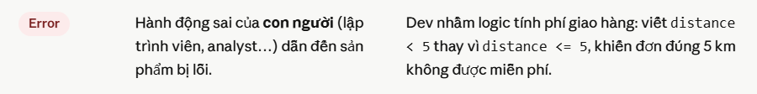
Hình 1.2.1

Defect
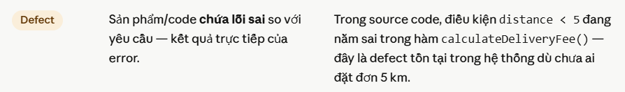
Hình 1.2.2

Failure
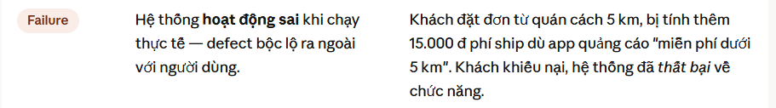
Hình 1.2.3

Root cause
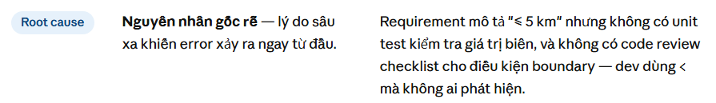
Hình 1.2.4

Chi phí của việc kiểm thử trễ

Nhận xét kết quả trả lời của AI
- Điểm tốt: Prompt mô tả yêu cầu rõ ràng và có ví dụ thực tế nên AI trả lời đúng trọng tâm, dễ hiểu và trình bày gọn gàng.
- Điểm chưa tốt: Prompt chưa yêu cầu giải thích mối liên hệ giữa Error, Defect, Failure và Root cause nên phần trả lời còn hơi tách rời.
- Cách cải thiện prompt: Có thể yêu cầu AI dùng thuật ngữ chuẩn ISTQB và giải thích theo flow thực tế để câu trả lời học thuật hơn.

Nhiệm vụ 2: What is testing?

Prompt (Zero-shot)
Bạn là giảng viên ISTQB.
Hãy trả lời ngắn gọn các yêu cầu sau:
1. Định nghĩa testing là gì.
2. Phân biệt testing và debugging.
3. Phân biệt verification và validation.
Yêu cầu:
- Trình bày dạng bảng.
- Có các cột: Tiêu chí | Testing | Debugging.
- Có các cột: Tiêu chí | Verification | Validation.
- Trả lời ngắn gọn, dễ hiểu, dưới 200 từ.

Prompt (Few-shot)
Bạn là giảng viên ISTQB.
Hãy trả lời:
1. Định nghĩa testing.
2. Phân biệt testing và debugging.
3. Phân biệt verification và validation.
Ví dụ định dạng mong muốn:
| Tiêu chí | Testing | Debugging |
| Mục đích | Tìm lỗi | Sửa lỗi |
| Người thực hiện | Tester | Developer |
| Tiêu chí | Verification | Validation |
| Ý nghĩa | Build the product right | Build the right product |
Yêu cầu:
- Viết đúng định dạng bảng như ví dụ.
- Có ví dụ minh họa ngắn.
- Ngôn ngữ đơn giản, súc tích.
- Dưới 200 từ.

Câu trả lời AI

Định nghĩa về testing
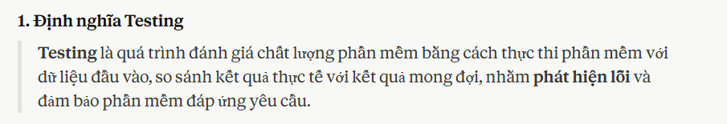
Hình 2.3.1.1 Zero-shot

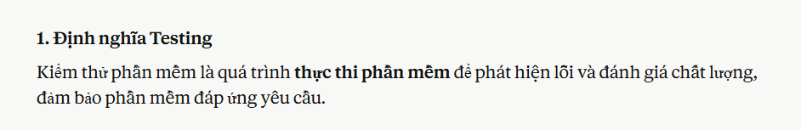
Hình 2.3.1.2 Few-shot

Phân biệt testing và debugging
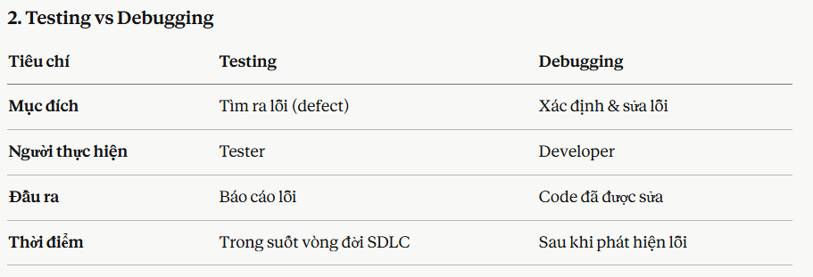
Hình 2.3.2.1 Zero-shot

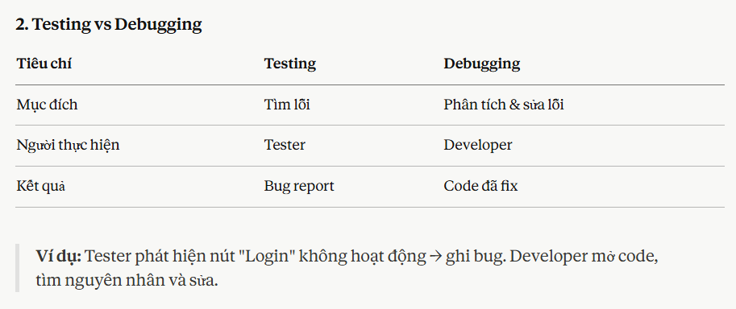
Hình 2.3.2.2 Few-shot

Phân biệt verification và validation
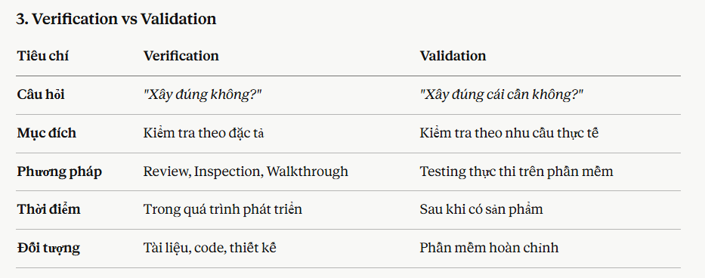
Hình 2.3.3.1 Zero-shot

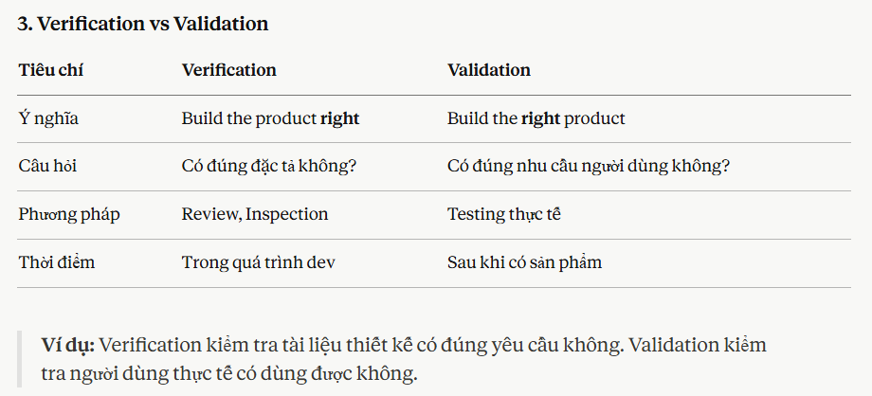
Hình 2.3.3.2 Few-shot

So sánh kết quả giữa Zero-shot và Few-shot
- Zero-shot giúp AI trả lời nhanh nhưng đôi khi chưa đúng format hoặc thiếu ví dụ.
- Few-shot cho kết quả tốt hơn vì AI được cung cấp mẫu tham khảo nên trình bày rõ ràng, đúng yêu cầu và dễ hiểu hơn.

Nhận xét kết quả trả lời của AI
Câu trả lời của AI nhìn chung đúng kiến thức, rõ ràng và bám sát yêu cầu đề bài. AI đã:
- Đưa ra định nghĩa testing khá đầy đủ.
- Phân biệt chính xác giữa testing và debugging.
- Trình bày verification và validation đúng theo khái niệm ISTQB.
- Sử dụng bảng giúp nội dung dễ đọc và dễ so sánh.
Tuy nhiên, giữa hai kết quả:
- Zero-shot còn khá ngắn gọn, ít ví dụ và trình bày chưa thật sự sinh động.
- Few-shot tốt hơn vì có ví dụ minh họa, format rõ ràng và cách diễn đạt tự nhiên hơn nhờ được cung cấp mẫu hướng dẫn.

Nhiệm vụ 3: 7 Principles of Software Testing

Prompt 1
Bạn là chuyên gia kiểm thử phần mềm.

Bối cảnh: tôi đang làm dự án hệ thống đặt vé xem phim online.

Hãy giải thích 3 nguyên tắc kiểm thử sau:
1. Exhaustive testing is impossible
2. Early testing saves time and money
3. Defects cluster together

Yêu cầu:
- Với mỗi nguyên tắc:
+ Định nghĩa ngắn gọn (≤30 từ)
+ 1 ví dụ thực tế trong dự án BookMyMovie
+ 1 hệ quả nếu bỏ qua nguyên tắc
- Trình bày dạng danh sách đánh số.
- Không dùng emoji.
- Ngôn ngữ dễ hiểu cho sinh viên.

Prompt 2
Đóng vai giảng viên ISTQB.

Giải thích các nguyên tắc kiểm thử:
- Testing shows the presence of defects
- Tests wear out (Pesticide paradox)
- Testing is context dependent

Bối cảnh:
Dự án CinePlex — website đặt vé xem phim và thanh toán online.

Yêu cầu:
- Trình bày theo bảng:
| Principle | Giải thích | Ví dụ tại CinePlex |
- Mỗi phần tối đa 40 từ.
- Ví dụ phải liên quan đến đặt vé, chọn ghế hoặc thanh toán.
- Không giải thích lan man.

Prompt 3
Bạn là Senior QA Engineer.

Hãy giải thích các nguyên tắc:
1. Absence-of-defects fallacy
2. Verification vs Validation liên quan testing
3. Exhaustive testing is impossible

Yêu cầu:
- So sánh ngắn gọn giữa lý thuyết và thực tế dự án.
- Với mỗi nguyên tắc:
+ Ý nghĩa
+ Ví dụ lỗi thực tế trong hệ thống bán vé phim
+ Cách tester xử lý
- Trả lời dưới 250 từ.
- Văn phong chuyên nghiệp, ngắn gọn.

Câu trả lời của AI

Principle 1: Testing shows the presence of defects
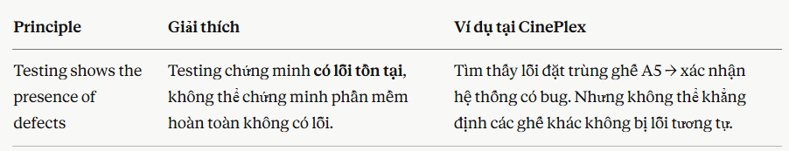

Principle 2: Exhaustive testing is impossible
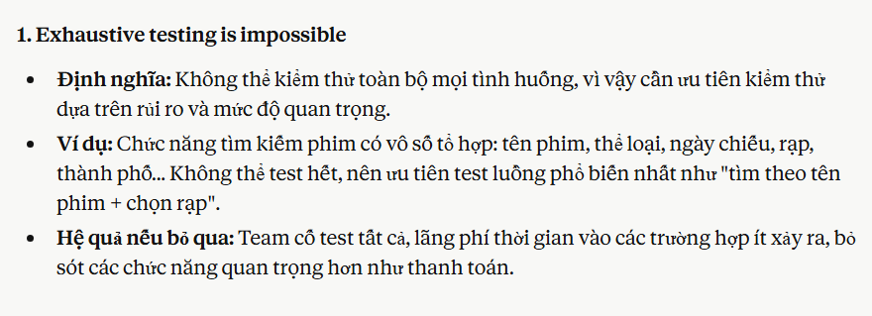

Principle 3: Early testing saves time and money
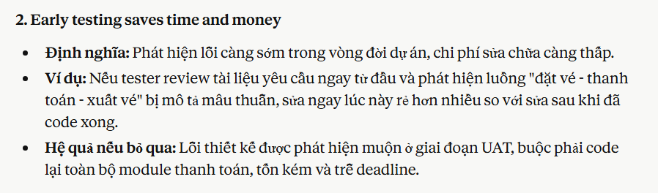

Principle 4: Defects cluster together
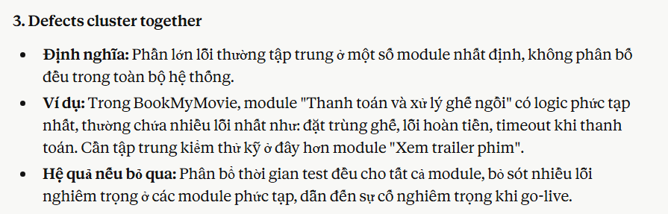

Principle 5: Tests wear out / Pesticide paradox
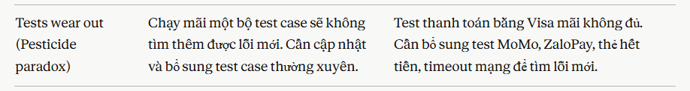

Principle 6: Testing is context dependent
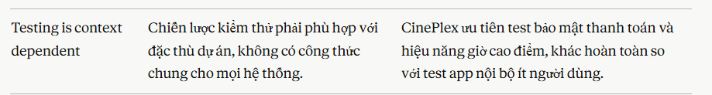

Principle 7: Absence-of-defects fallacy
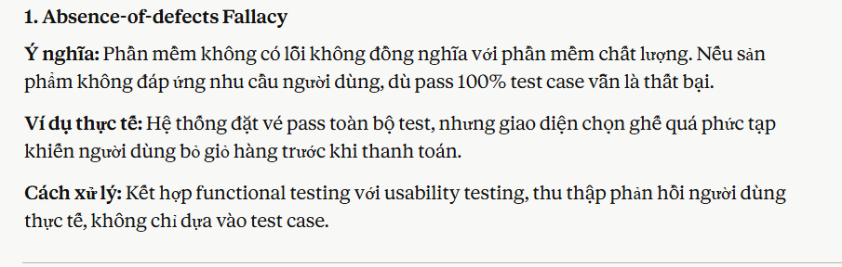

So sánh chất lượng các prompt
Prompt 1 cho kết quả cân bằng nhất vì có cả định nghĩa và ví dụ thực tế trong dự án BookMyMovie.
Prompt 2 dễ đọc hơn nhờ trình bày dạng bảng nhưng nội dung hơi ngắn.
Prompt 3 phân tích chuyên sâu hơn nhưng có phần hơi lệch khỏi chủ đề 7 Principles.
Khi dùng ví dụ theo dự án CinePlex/BookMyMovie, câu trả lời của AI thực tế và dễ hiểu hơn so với ví dụ chung chung.
Nhìn chung, các câu trả lời của AI khá đúng với ISTQB, tuy nhiên một vài ý bị rút gọn nên nếu không có ví dụ sẽ dễ gây hiểu nhầm.

Nhận xét kết quả trả lời của AI
Câu trả lời của AI khá đầy đủ và đúng với kiến thức ISTQB. AI giải thích rõ các nguyên tắc kiểm thử và đưa ví dụ phù hợp với dự án đặt vé xem phim nên dễ hình dung hơn.
Tuy nhiên, một vài phần còn hơi ngắn và mang tính lý thuyết, chưa phân tích sâu tình huống thực tế. Một số câu nếu đọc nhanh có thể gây hiểu nhầm do AI rút gọn nội dung để trả lời ngắn gọn.
Nhìn chung, kết quả từ các prompt có bối cảnh CinePlex/BookMyMovie cho chất lượng tốt hơn vì ví dụ cụ thể và sát thực tế hơn so với prompt chung chung.

Nhiệm vụ 4: Test Activities & Roles

Prompt
Đóng vai một Test Manager có nhiều năm kinh nghiệm trong lĩnh vực phát triển phần mềm.

Hãy kể lại một ngày làm việc của bạn và từ đó giải thích 7 hoạt động chính trong test process theo ISTQB:
1. Planning
2. Monitoring and Control
3. Analysis
4. Design
5. Implementation
6. Execution
7. Completion

Yêu cầu:
- Mỗi hoạt động tối đa 2 câu.
- Có nêu đầu ra (artifact/testware) tương ứng của từng hoạt động.
- Trình bày dạng danh sách đánh số từ 1 đến 7.
- Văn phong ngôi thứ nhất (“tôi…”).
- Nội dung ngắn gọn, dễ hiểu cho sinh viên.
- Không dùng emoji.

Vai trò Test Manager trong dự án phần mềm.

Hãy mô tả ngắn gọn:
1. Vai trò của Test Manager
2. Vai trò của Tester

Yêu cầu:
- Mỗi vai trò gồm:
+ Trách nhiệm chính
+ Công việc hằng ngày
+ Deliverable/đầu ra thường tạo
- Trình bày dạng bảng so sánh.
- Ngắn gọn, dễ hiểu.
- Theo chuẩn ISTQB cơ bản.
- Không dùng emoji.

Câu trả lời của AI

Planning
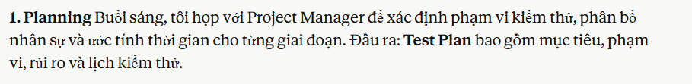

Monitoring and Control
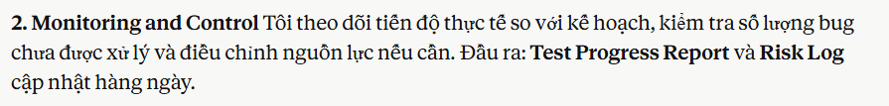

Analysis

Design
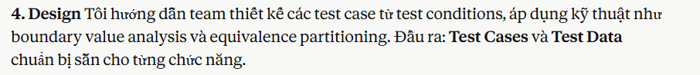

Implementation
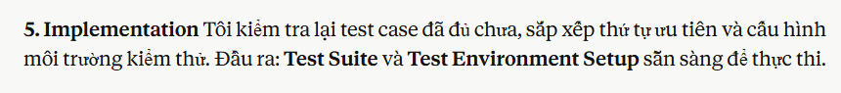

Execution

Completion
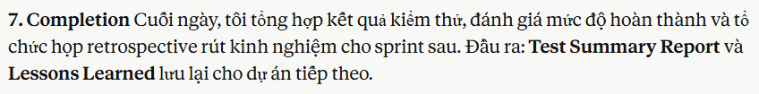

Vai trò của Test Manager
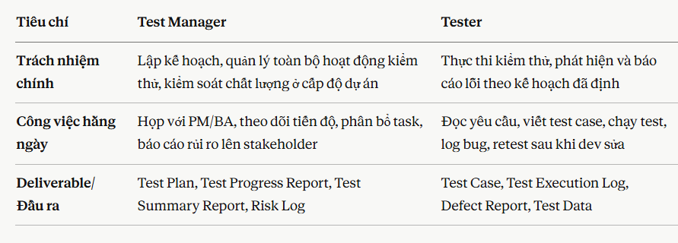

Vai trò của Tester


Nhận xét kết quả trả lời của AI
Các câu trả lời đạt mức tốt cho mục đích học tập và giảng dạy cơ bản, phù hợp sinh viên chuẩn bị thi ISTQB Foundation. Nếu mục tiêu là đào tạo QA đi làm thực tế, cần bổ sung thêm case study phức tạp hơn và liên kết chặt chẽ hơn giữa lý thuyết và công cụ thực tế như Jira, TestRail.

Nhiệm vụ 5: Essential Skills & Good Practices

Prompt phiên bản 1
Bạn là chuyên gia tuyển dụng QA tại một công ty công nghệ.

Hãy cho biết một tester chuyên nghiệp trong năm 2026 cần những kỹ năng gì.

Yêu cầu:
- Liệt kê ít nhất 5 kỹ năng.
- Giải thích ngắn gọn từng kỹ năng.
- Có phân biệt technical skills và soft skills.
- Trình bày dạng bullet list.
- Ngắn gọn, dễ hiểu cho sinh viên IT.

Câu trả lời AI phiên bản 1
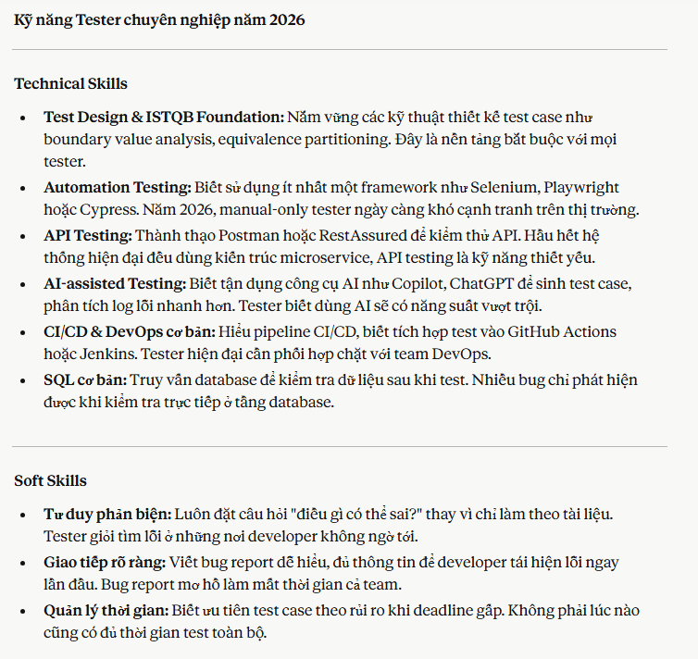

Prompt phiên bản cải tiến

Câu trả lời AI phiên bản cải tiến
Đóng vai Senior QA Lead đang tuyển dụng tester cho năm 2026.

Bối cảnh:
Công ty phát triển hệ thống thương mại điện tử và AI chatbot.

Hãy phân tích:
1. Top kỹ năng quan trọng nhất của tester năm 2026.
2. Vì sao kỹ năng đó quan trọng.
3. Ví dụ thực tế trong dự án.
4. Kỹ năng nào AI khó thay thế.

Yêu cầu:
- Chia thành Technical Skills và Soft Skills.
- Có ví dụ thực tế cho từng kỹ năng.
- Trình bày dạng bảng.
- Nội dung súc tích nhưng thực tế.
- Dưới 300 từ.

Tổng kết kỹ năng quan trọng của tester năm 2026
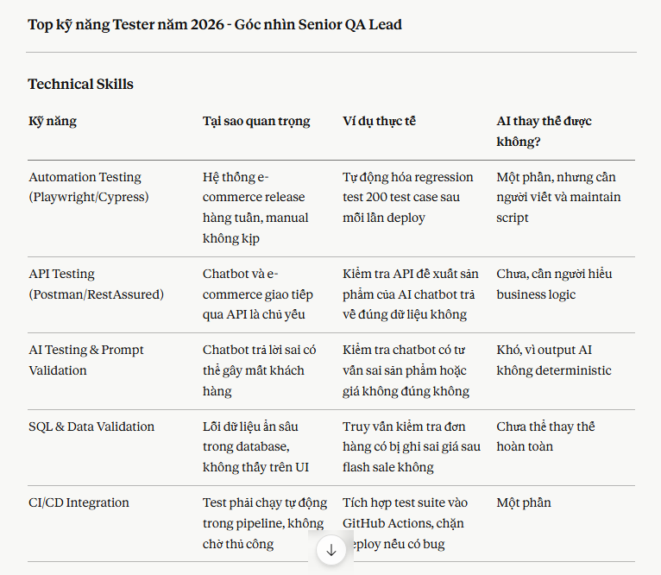
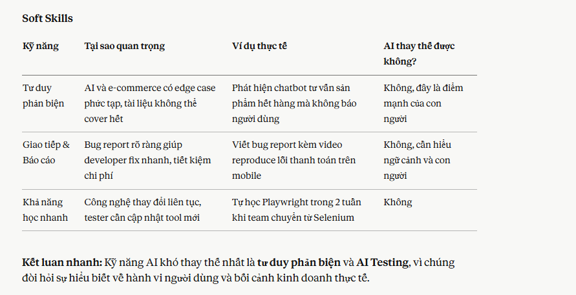

Nhận xét kết quả trả lời của AI
Điểm mạnh:
- Đúng format bảng, đủ 4 cột theo yêu cầu.
- Có ví dụ thực tế gắn với e-commerce và AI chatbot đúng bối cảnh.
- Cột "AI thay thế được không?" là điểm cộng, trả lời đúng trọng tâm câu hỏi số 4.
- Có kết luận nhanh giúp người đọc nắm ý chính.
Điểm yếu:
- Vượt 300 từ theo yêu cầu.
- Một số ô trong bảng còn dài, chưa thực sự súc tích.
- Thiếu mức độ ưu tiên, chưa chỉ rõ kỹ năng nào là quan trọng nhất.

